会 议 通 知

各有关商会：
为做好2021年全国工商联主席高端峰会暨全国优强民营企业助推内蒙古高质量发展系列活动招商引资工作，全国工商联与内蒙古自治区政府共同举办全国工商联助推内蒙古高质量发展招商引资推介会，陕西设视频分会场。现将有关事项通知如下：
一、会议时间
2021年6月5日（星期六）9:30-11:30
二、会议地点
陕西设视频分会场，地址为省工商联五楼大会议室
- 参加人员
陕西分会场参加人员有：省工商联分管领导、有关部门负责人；部分省工商联所属商会负责人，意向投资企业民营企业代表。
- 会议议程
1.播放内蒙古自治区招商引资宣传片
2.全国工商联领导致辞
3.内蒙古自治区领导致辞
4.内蒙古自治区发改委介绍招商引资政策及投资环境
5.各盟市重点项目推荐
6.全国工商联直属商会代表发言
- 有关要求
1.请各商会将参加人员名单（姓名+职务+联系方式）于6月2日上午12:00前报省工商联会员部，会场容纳人数有限，预报从速。
2.请各商会提前将内蒙古招商引资项目(见附件1)发有关企业，并动员非参会的意向投资企业观看网络直播（视频链接二维码见附件2）

联系人：鲁成 029-87277862

附件：1.内蒙古自治区招商引资项目
- 推荐会网络直播入口

陕西省工商联办公室
2021年6月1日

附件1
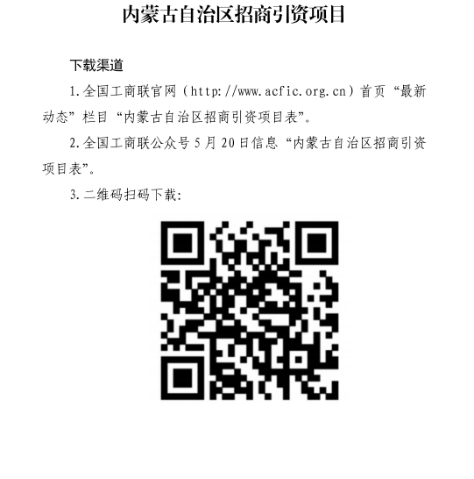

附件2

